**2019年度政府信息公开年报**

**温州市投资促进局**

2019年，市投资促进局按照《中华人民共和国政府信息公开条例》和市委、市政府相关文件精神和会议要求，进一步完善提升网站、微信和微博公众号等信息公开平台，拓展信息公开内容，建立完善公开制度，强化公开监督，较好地完成了全年信息公开工作任务和要求。现将有关情况报告如下：

**一、总体情况**

2019年，我局高度重视并持续抓好政府信息公开工作，建立了以局主要领导主抓、分管领导叶明坚具体负责、办公室牵头、各处室负责人落实的工作机制，并配备2名工作人员负责政府信息公开工作。同时建立完善信息公开相关制度，及时修改完善本局政府信息公开制度、网络问政和市长专线工作机制、新闻发布流程等，不断提升政府信息公开的效率和质量，最大限度满足在外商会、温商和社会各界的信息需求，促进我市投资促进工作又快又好发展。

主要领导和分管领导多次部署政府信息公开工作并提出相关要求，局一把手还亲自参与开展政策解读、召开新闻发布会等。如:2019年1月，夏禹桨局长解读2020年工作思路与举措；

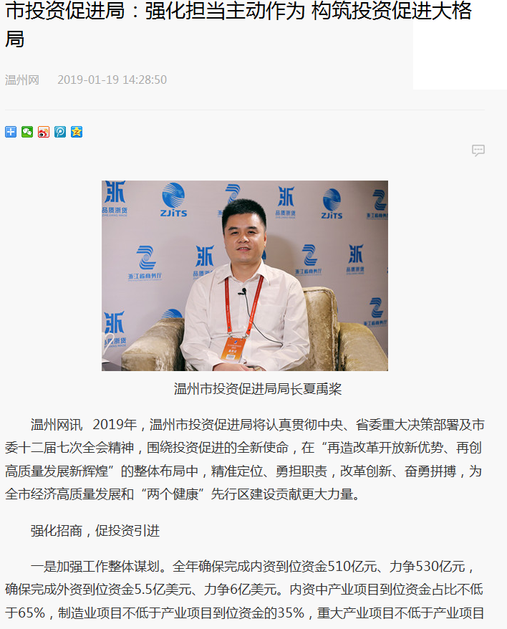  
　　2019年我局通过网站、微博微信等主动公开政府信息428条、227条，内容主要涉及招商引资、温商回归、商会建设等领域，需要社会公众广泛知晓或者参与的政策文件、通知公告、建议提案办理情况等规范性公文，以及工作动态、经验总结等方面政府信息。全文电子化率100%。

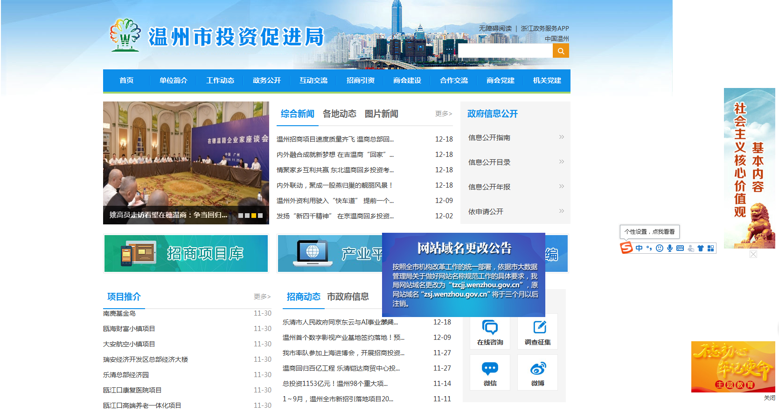      网站

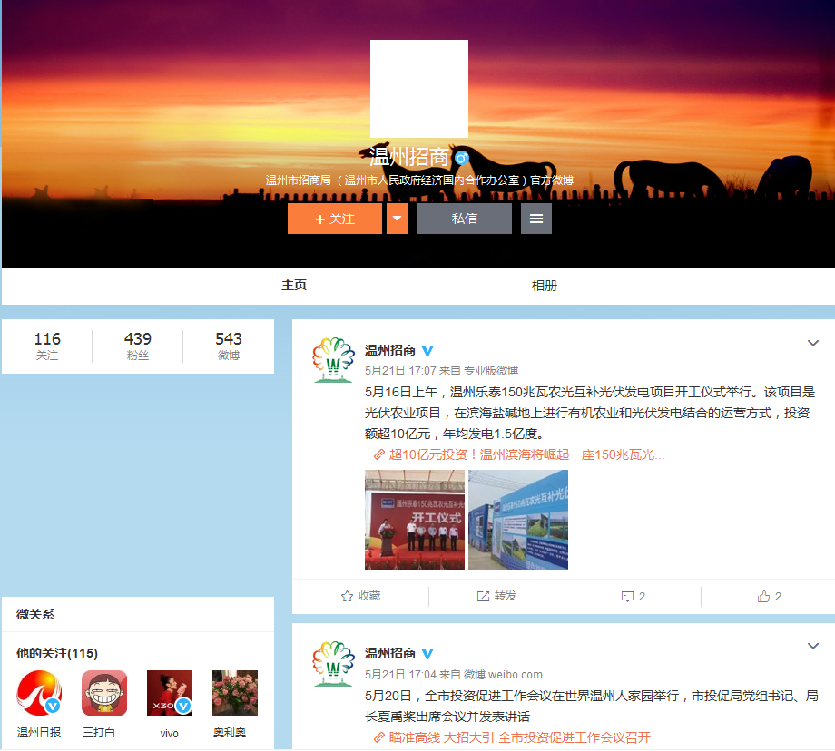

微博

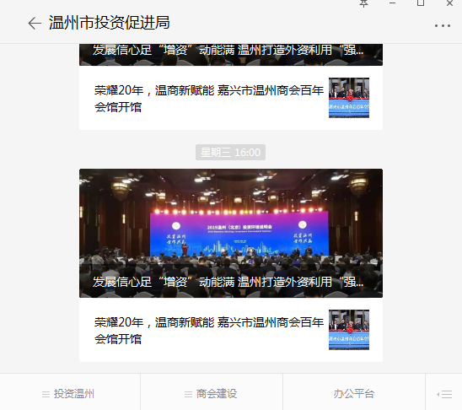

微信公众号

**二、主动公开政府信息情况**

|  |  |  |  |  |
| --- | --- | --- | --- | --- |
| 第二十条第（一）项 | | | | |
| 信息内容 | 本年新 制作数量 | 本年新 公开数量 | | 对外公开总数量 |
| 规章 | 2 | 2 | | 2 |
| 规范性文件 | 0 | 0 | | 0 |
| 第二十条第（五）项 | | | | |
| 信息内容 | 上一年项目数量 | 本年增/减 | | 处理决定数量 |
| 行政许可 | 0 | | 0 | 0 |
| 其他对外管理服务事项 | 0 | | 0 | 0 |
| 第二十条第（六）项 | | | | |
| 信息内容 | 上一年项目数量 | 本年增/减 | | 处理决定数量 |
| 行政处罚 | 0 | | 0 | 0 |
| 行政强制 | 0 | | 0 | 0 |
| 第二十条第（八）项 | | | | |
| 信息内容 | 上一年项目数量 | | 本年增/减 | |
| 行政事业性收费 | 0 | | 0 | |
| 第二十条第（九）项 | | | | |
| 信息内容 | 采购项目数量 | | 采购总金额 | |
| 政府集中采购 | 0 | | 0 | |

**三、收到和处理政府信息公开申请情况**

|  |  |  |  |  |  |  |  |  |  |
| --- | --- | --- | --- | --- | --- | --- | --- | --- | --- |
| （本列数据的勾稽关系为：第一项加第二项之和，等于第三项加第四项之和） | | | 申请人情况 | | | | | | |
| 自然人 | 法人或其他组织 | | | | | 总计 |
| 商业企业 | 科研机构 | 社会公益组织 | 法律服务机构 | 其他 |
| 一、本年新收政府信息公开申请数量 | | | 2 | 0 | 0 | 0 | 0 | 0 | 0 |
| 二、上年结转政府信息公开申请数量 | | | 0 | 0 | 0 | 0 | 0 | 0 | 0 |
| 三、本年度办理结果 | （一）予以公开 | | 2 | 0 | 0 | 0 | 0 | 0 | 0 |
| （二）部分公开（区分处理的，只计这一情形，不计其他情形） | | 0 | 0 | 0 | 0 | 0 | 0 | 0 |
| （三）不予公开 | 1.属于国家秘密 | 0 | 0 | 0 | 0 | 0 | 0 | 0 |
| 2.其他法律行政法规禁止公开 | 0 | 0 | 0 | 0 | 0 | 0 | 0 |
| 3.危及“三安全一稳定” | 0 | 0 | 0 | 0 | 0 | 0 | 0 |
| 4.保护第三方合法权益 | 0 | 0 | 0 | 0 | 0 | 0 | 0 |
| 5.属于三类内部事务信息 | 0 | 0 | 0 | 0 | 0 | 0 | 0 |
| 6.属于四类过程性信息 | 0 | 0 | 0 | 0 | 0 | 0 | 0 |
| 7.属于行政执法案卷 | 0 | 0 | 0 | 0 | 0 | 0 | 0 |
| 8.属于行政查询事项 | 0 | 0 | 0 | 0 | 0 | 0 | 0 |
| （四）无法提供 | 1.本机关不掌握相关政府信息 | 0 | 0 | 0 | 0 | 0 | 0 | 0 |
| 2.没有现成信息需要另行制作 | 0 | 0 | 0 | 0 | 0 | 0 | 0 |
| 3.补正后申请内容仍不明确 | 0 | 0 | 0 | 0 | 0 | 0 | 0 |
| （五）不予处理 | 1.信访举报投诉类申请 | 0 | 0 | 0 | 0 | 0 | 0 | 0 |
| 2.重复申请 | 0 | 0 | 0 | 0 | 0 | 0 | 0 |
| 3.要求提供公开出版物 | 0 | 0 | 0 | 0 | 0 | 0 | 0 |
| 4.无正当理由大量反复申请 | 0 | 0 | 0 | 0 | 0 | 0 | 0 |
| 5.要求行政机关确认或重新出具已获取信息 | 0 | 0 | 0 | 0 | 0 | 0 | 0 |
| （六）其他处理 | | 0 | 0 | 0 | 0 | 0 | 0 | 0 |
| （七）总计 | | 2 | 0 | 0 | 0 | 0 | 0 | 0 |
| 四、结转下年度继续办理 | | | 0 | 0 | 0 | 0 | 0 | 0 | 0 |

**四、政府信息公开行政复议、行政诉讼情况**

|  |  |  |  |  |  |  |  |  |  |  |  |  |  |  |
| --- | --- | --- | --- | --- | --- | --- | --- | --- | --- | --- | --- | --- | --- | --- |
| 行政复议 | | | | | 行政诉讼 | | | | | | | | | |
| 结果维持 | 结果纠正 | 其他结果 | 尚未审结 | 总计 | 未经复议直接起诉 | | | | | 复议后起诉 | | | | |
| 结果维持 | 结果纠正 | 其他结果 | 尚未审结 | 总计 | 结果维持 | 结果纠正 | 其他结果 | 尚未审结 | 总计 |
| 0 | 0 | 0 | 0 | 0 | 0 | 0 | 0 | 0 | 0 | 0 | 0 | 0 | 0 | 0 |

**五、存在的主要问题及改进情况**

虽然我局在信息公开工作上取得了一定成效，但与公众日益增进的信息需求相比依然存在一定差距，公开内容的及时性和全面性仍有待加强。2020年，我局将进一步加大《条例》的贯彻实施力度，大力推进政府信息公开，重点做好以下几方面工作：  
　　1、进一步加强政府信息公开工作的培训和学习。提高干部职工对政务公开工作的思想认识，形成人人参与、人人关心的良好氛围。  
　　2. 进一步健全政府信息公开的工作机制。完善政府信息公开内容审查和更新维护、考核评估、监督检查评议、培训宣传等工作制度，确保政府信息公开工作深入、持续、高效地开展。  
　　3. 进一步畅通政府信息公开渠道。加强网站建设和新闻宣传及微博微信等新媒体运用，积极利用信息化手段，丰富政府信息服务渠道，扩大公开内容和范围。

**六、其他需要报告的事项**

无。